КРАСНОДАРСКИЙ КРАЙ ГОРОД АРМАВИР
МУНИЦИПАЛЬНОЕ БЮДЖЕТНОЕ ОБЩЕОБРАЗОВАТЕЛЬНОЕ УЧРЕЖДЕНИЕ ОСНОВНАЯ ОБЩЕОБРАЗОВАТЕЛЬНАЯ
ШКОЛА № 16

РАЗРАБОТКА УРОКА

Сталинградская битва.
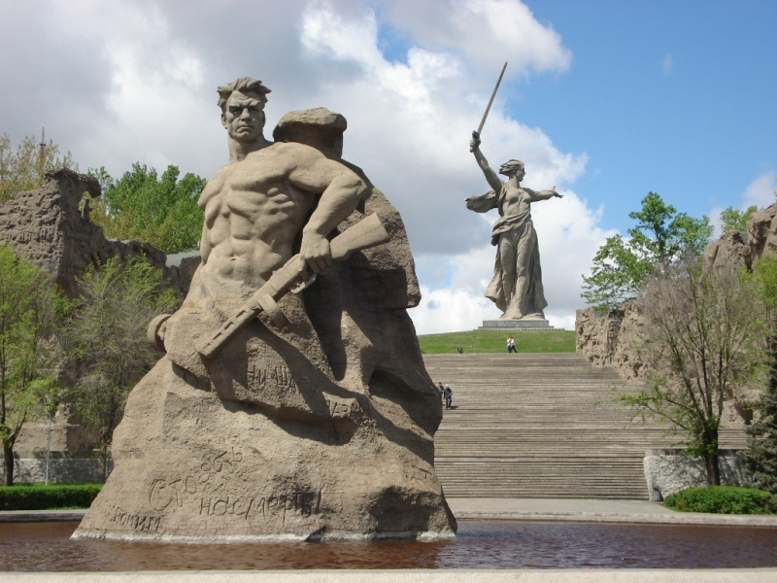

Выполнил
учитель истории
Мешайкин П.М.

Армавир, 2014г.

Тема. Сталинградская битва.

Цель урока:
- образовательная: познакомить с основными событиями Сталинградской битвы; рассмотреть основные этапы и сравнить военный потенциал СССР и Германии в данном сражении; познакомить с историко-мемориальным комплексом «Мамаев курган».
- развивающая: формировать историческое мышление, память, выделять главное, самостоятельно истолковывать факты и события, устанавливать причинно-следственные связи, оперировать терминами и понятиями.
- воспитательная: воспитание у учащихся чувства патриотизма, любви к Родине, уважительное отношение к старшему поколению, памятникам войны.

План :
1. Введение.
2. Основные этапы и соотношение сил воющих сторон.
3. Сталинградская битва – решающее сражение всей Второй мировой войны.
4. Значение и итоги Сталинградской битвы.
Оборудование:
1.Компьютер. 2. Видеопроектор. 3. Настенная карта « СССР в годы Великой Отечественной войны». 4. Государственный музей – панорама «Сталинградская битва». 5. А.Уткин. «Вторая мировая война».-М., 2003. 6. DVD/Документальный фильм. Сталинградская битва. 7. Венок славы. Антология художественных произведений о Великой Отечественной войне. В 12-ти т. Т. 4. Сталинградская битва/Сост. А. Корнеев.- М.: Современник, 1987. – 654с.

Ход урока.

I. Организационный момент.
(Приветствие. Заполнение журнала).
II. Объяснение нового материала.
1. Введение.
Учитель: Одна из наиболее славных страниц Великой Отечественной войны - Сталинградская битва, продолжавшаяся 200 дней и ночей - с 17 июля 1942 года до 2 февраля 1943 года. (ученики записывают дату в тетрадь)
Сталинградская битва по продолжительности и ожесточенности боев, по количеству участвовавших людей и боевой техники превзошла на тот момент все сражения мировой истории. Она развернулась на огромной территории в 100 тысяч квадратных километров. На отдельных этапах с обеих сторон в ней участвовало свыше 2 миллионов человек, до 2 тысяч танков, более 2 тысяч самолетов, до 26 тысяч орудий. По результатам эта битва также превзошла все предшествовавшие.
ПРОБЛЕМНЫЙ ВОПРОС.
Как вы считаете, почему победа в Сталинградской битве ознаменовала начало коренного перелома в ходе Великой Отечественной войны и Второй мировой войны в целом? (ученики должны ответить на вопрос в конце урока)

2. Основные этапы и соотношение сил воющих сторон.

Учитель: ( параллельно с рассказом, показывает как разворачивались события по настенной карте)

Предшествующие события
22 июня 1941 года Германия и её союзники вторглись на территорию Советского союза, быстро продвигаясь вглубь. Потерпев поражение в ходе боев летом и осенью 1941, советские войска контратаковали во время битвы за Москву в декабре 1941 года. Истощённые немецкие войска, плохо экипированные для боевых действий зимой и с растянутыми тылами, были остановлены на подступах к столице и отброшены назад.
Зимой 1941—1942 гг. немецкий фронт в конце концов стабилизировался. Планы нового наступления на Москву были отвергнуты Гитлером, несмотря на то, что его генералы настаивали именно на этом варианте. Он считал, что атака на Москву была бы слишком предсказуемой.
По всем этим причинам немецкое командование рассматривало планы новых наступлений на севере и юге. Наступление на юг СССР обеспечило бы контроль над нефтяными месторождениями Кавказа (районов Грозного и Баку), а также над рекой Волгой — главной транспортной артерией, связывавшей европейскую часть страны с Закавказьем и Средней Азией. Победа Германии на юге Советского Союза могла бы серьёзно повредить советскую военную машину и экономику
Захват Сталинграда был очень важен Гитлеру по нескольким причинам. Это был главный индустриальный город на берегах Волги (жизненно важный транспортный маршрут между Каспийским морем и северной Россией). Захват Сталинграда обеспечил бы безопасность на левом фланге немецких армий, наступающих на Кавказ. Наконец, сам факт, что город носил имя Сталина — главного врага Гитлера, делал захват города выигрышным идеологическим и пропагандистским ходом. У Сталина также могли быть идеологические и пропагандистские интересы в защите города, который носил его имя.
Основные этапы.

1 этап- 17 июля - 18 ноября 1942 г. - оборонительный. | 2 этап- 19 ноября 1942 - 2 февраля 1943г- контрнаступление, окружение и разгром.
СТОРОНЫ
СССР | ГЕРМАНИЯ  РУМЫНИЯ  ВЕНГРИЯ  КОРОЛЕВСТВО ИТАЛИЯ
КОМАНДУЮЩИЕ
Г. К. Жуков  А. М. Василевский  К. К. Рокоссовский  А. И. Ерёменко  В. И. Чуйков | Эрих фон Манштейн  Фридрих Паулюс
СИЛЫ СТОРОН
к началу операции  248,8 тыс. человек  На 19 ноября 1942  780 тыс. человек | к началу операции  около 300 тыс. в 6 Арми  На 19 ноября 1942  807 тыс. человек
ПОТЕРИ
1 млн 143 тыс. человек (безвозвратные и санитарные потери) | 1.5 млн. общие
(ученики записывают в тетрадь)
3. Сталинградская битва – решающее сражение всей Второй мировой войны.
Учитель: Город готовился к обороне: строились оборонительные сооружения, на их строительство ежедневно выходило свыше180000 человек, на подступах к городу было построено 4 оборонительных рубежа: внешний, средний, внутренний и городской; общая протяженность построенных оборонительных рубежей составляла 3860 км.

Учащиеся смотрят фрагменты документальных съемок 1-го этапа Сталинградского сражения.
Вопросы к фильму:
1. Кто командовал отборными немецкими дивизиями в битве за Сталинград?
2. Почему дорога на Сталинград, по мнению большинства немцев, стала дорогой смерти, уже на первом этапе битвы?
3. Самостоятельно составить вопрос одноклассникам по фильму.
(ученики устно отвечают на вопросы по итогам фильма)
Учитель:
Битва за город продолжалась 200 дней и ночей. Атаки перемежались контратаками, встречные бои перерастали в рукопашные схватки. На данном этапе сражения, о доме Павлова слагали легенды.
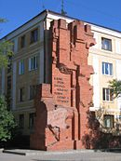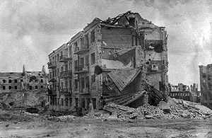
Современный вид на дом Дом Павлова после окончания Сталинградской битвы
Павлова со стороны Советской
улицы

Сообщение « Дом Павлова. Правда о подвиге». (ученик)

Учитель: ( параллельно с рассказом, производится показ слайдов)
План контрнаступления получил название «Уран». Наступление Юго-Западного, Донского и Сталинградского фронтов должно было развиваться на территории площадью в 400 кв. км. Войска, совершившие основной маневр на окружение группировки противника, должны были с боями преодолеть расстояние в 120-140 км с севера и до 100 км - с юга. Предусматривалось создание двух фронтов окружения врага - внутреннего и внешнего.

т.Операция «Уран» — кодовое название Сталинградской стратегической наступательной операции советских войск во время.
(ученики записывают термин в тетрадь)
В 7 ч 30 мин 19 ноября 1942 г. советская артиллерия открыла шквальный огонь по противнику, занимавшему оборону на правом берегу Дона, северо-западнее Сталинграда. Удар артиллерии был настолько мощным, что противник в панике бросился бежать. Затем в прорыв были введены танковые соединения и пехота Юго-Западного фронта, которые устремились с севера на юг и юго-восток навстречу наступавшим с юга частям Сталинградского фронта. Днем 23 ноября войска двух фронтов соединились в районе города Калач. В окружение попали основные силы врага — 6-я полевая и 4-я танковая армии. В котле оказалась 330-тысячная группировка противника.

Все попытки немецких войск прорвать кольцо окружения были безрезультатны.
Во избежание напрасного кровопролития командующий Донским фронтом генерал К. К. Рокоссовский 8 января 1943 г. предложил немецким войскам сдаться. Но командующий 6-й армией генерал Паулюс отказался принять ультиматум.

т.Операция «Кольцо» (10 января — 2 февраля 1943) — стратегическая военная операция вооружённых сил СССР против немецких войск в ходе Великой Отечественной войны, заключительная часть Сталинградской битвы. Целью операции было создание крепкого внешнего фронта окружения с целью недопущения деблокады попавших в «котёл» 6-й немецкой армии, румынских и итальянских частей и их последующее уничтожение.
(ученики записывают термин в тетрадь)
Упорные бои продолжались до конца января 1943 г. 31 января основные силы окруженных немецких войск во главе с произведенным накануне в фельдмаршалы Паулюсом сдались в плен. 2 февраля капитулировала последняя немецкая часть. Всего в плен было взято 91 тыс. человек, в том числе 24 генерала.

4. Значение и итоги Сталинградской битвы.
Вывод.
(ученики устно отвечают на поставленный проблемный вопрос,
записывают вывод в тетрадь)
Сталинградская битва – решающее сражение всей Второй мировой войны, в котором советские войска одержали крупнейшую победу. Эта битва ознаменовала начало коренного перелома в ходе Великой Отечественной войны и Второй мировой войны в целом. Закончилось победное наступление немецко-фашистских войск и началось их изгнание с территории Советского Союза. Разгром под Сталинградом резко ослабил внешнеполитические позиции Германии. Нейтральные страны отступились от Гитлера, а иллюзии его союзников насчет победы в войне рассеялись.
III. Закрепление.

Вопросы:

1. Почему захват Сталинграда был очень важен Гитлеру?
2. Назовите основные этапы Сталинградской битвы?
3. Какое значение имел разгром немецких войск под Сталинградом?

IV. Домашнее задание: стр. пересказывать, выучить термины, подготовить сообщение на тему: «Подвиг снайпера В.Г. Зайцева».

V. Подведение итогов. (выставление оценок с пояснением).
.

